**一 杨巍 绪论**

1. 细胞膜结构与动力学：分子生物物理向活细胞过渡首要研究对象

膜蛋白与膜脂相互作用：受到膜脂不同种类与不同状态的影响

跨膜物质运输：研究离子通道和转运体等结构与功能

跨膜信息传递：受体、G蛋白和效应器之间互作关系

膜蛋白能量转换：肌肉收缩、光合作用中表现最为明显

1. 分子生物物理学：X射线晶体衍射，NMR，冷冻电镜
2. 生物物理技术与方法：生物分子高分辨空间结构测定技术、时间分辨技术、显微成像技术、计算机与自动化技术
3. 相分离/相变：

**二 杨帆 计算生物学**

**三 张岩 膜生物物理学**

1. **脂阀模型**：**脂筏**是质膜上富含**胆固醇和鞘磷脂**的微结构域。这种特殊的微畴结构域提供了一个**可以侧向移动的平台（筏）**。含蛋白质的部分有秩序且较少流动，周围是富含**不饱和磷脂的流动性较高**的液态区。

脂筏直径约70nm左右，是一种动态结构，位于质膜的脂双分子层的外层。

蛋白质聚集在脂筏内，便于相互作用；脂筏提供利于蛋白质变构的环境，使形成有效的构象。

1. 生物膜的功能：物理屏障/选择通透性/物质进出与信息传递/蛋白质合成、加工、修饰、分选与定位
2. 细胞信息传递：靠胞膜【如水溶性，前列腺素类的脂溶性】或胞内受体【如其他脂溶性】来感受信息分子的刺激-->胞内信号转导系统-->级联反应
3. 脂膜的特征：自组装/不对称性【膜蛋白、膜脂、膜糖】/流动性【卵磷脂鞘磷脂比例、脂肪酸链不饱和程度、膜蛋白、胆固醇双向调节、环境】
4. 生物膜的基本组成：脂类【膜脂【磷脂、固醇、糖脂】】、蛋白质、糖
   1. 磷脂：甘油磷脂：由甘油构成的磷酯（体内含量最多）

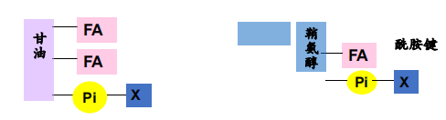鞘磷脂SM：由鞘氨醇构成的磷脂 【神经酰胺】

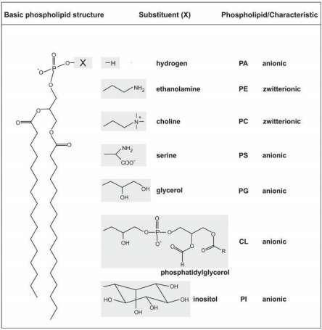磷酸甘油酯

• 卵磷脂（磷脂酰胆碱，PC）

• 脑磷脂（磷脂酰乙醇胺，PE）

• 磷脂酰丝氨酸（PS）

• 磷脂酰肌醇（PI）

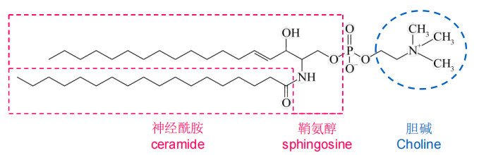• 心磷脂（二磷脂酰甘油，CL）

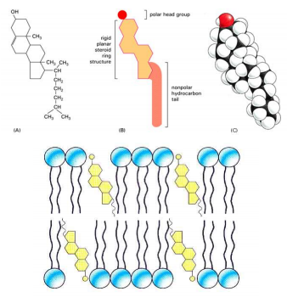磷脂不饱和脂肪链：顺式构型

* 1. 固醇：
     1. 动物固醇——**胆固醇**：类固醇环(甾环)是刚

性平面，可提高膜的刚性和微粘度；疏水的分支脂肪烃链，增加膜流动性。

生理功能：生物膜的重要成分，控制生物膜的流动性；合成胆汁酸、类固醇激素及维生素D等生理活性物质的前体。

* + 1. 植物固醇——豆固醇、谷固醇
  1. 糖脂

**四 张岩 GPCR**

目标：信号转导网络的复杂性/膜受体的结构——非活性状态与活性状态/膜受体的动态特征——动态平衡/药物发现——小分子与生物药

1. 名词解释
   1. 信号转导(signal transduction)：识别信号-->把细胞外信号转变为细胞内信号
   2. 细胞信号传递（cell signaling）：信号转导后，靶细胞内部通过不同的信息传递途径最终引起基因或蛋白的变化导致细胞行为改变
   3. 信号细胞/靶细胞/信号分子（ligand）
2. 细胞通讯6步：合成并释放信号分子-->转运信号分子至靶细胞-->二者结合-->信号传导-->影响细胞代谢、基因表达、改变细胞形状和运动的改变-->解除信号，使得细胞反应终止
3. GPCR（G蛋白偶联受体）+G蛋白：
   1. GPCR：7个跨膜螺旋
   2. G蛋白是三聚体GTP结合调节蛋白
   3. Gα、Gβ、Gγ三个亚基 ，Gα和Gβγ亚基分别通过与细胞膜上的脂分子共价结合锚定在质膜上。
   4. Gα亚基本身具有GTPase（GTP水解酶）活性，是分子开关蛋白。Gα亚基的首要效应酶是腺苷酸环化酶（AC）。
   5. **第二信使**：胞外信号分子（配体）与细胞表面受体结合后，导致在胞内产生的非蛋白类小分子，通过其浓度变化来应答胞外信号，调节细胞内信号蛋白的活性，从而在细胞信号转导途径中行使携带和放大信号的功能。如**IP3**，开启内质网的钙离子通道；**cAMP**，激活PKA；cGMP，激活PDKG，开启视杆细胞的阳离子通道
4. **GPCR介导的三条信号通路**：
5. 激活**离子通道**的G蛋白偶联受体：

神经递质受体/GPCR-->Na+或K +通道

1. 激活或抑制**腺苷酸环化酶**，以**cAMP**为第二信使的G蛋白偶联受体

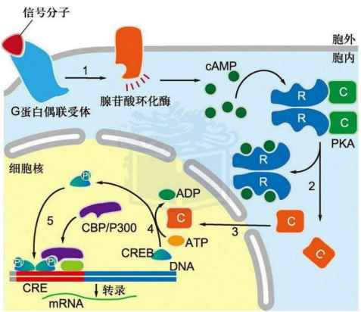**GPCR-cAMP-PKA**：调控真核细胞基因转录

GPCR激活G蛋白，从而激活腺苷酸酰化酶，使cAMP的浓度逐渐升高。cAMP再激活PKA（蛋白激酶A），使其从细胞质转移到细胞核，从而调节基因表达。

未活性PKA：2个调节亚基R+2个催化亚基C

不同的GPCR可启动不同的cAMP-PKA

为什么不同的信号（配体）通过类似的机制会引发多种不同的细胞反应？∵GPCR的特异性。对某一特定的配体其受体可以几种不同的异构体形式存在。

1. 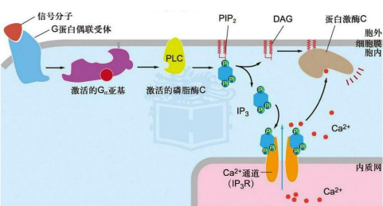激活**磷脂酶C**（phospholipase C, **PLC**），以**IP3和DAG作为双信使**的G蛋白偶联 受体。

**磷脂酰肌醇信号通路**：Gα亚基激活PLC，分解PIP2成DAG和IP3，IP3与内质网上的钙离子通道结合，使Ca2+外流，PKC转为到质膜上，DAG激活PKC，**调节代谢/基因转录**。

1. **GPCR的偏向性信号转导**：

正常情况：不同GPCR会激活不同的G蛋白和下游信号通路，即偏向性信号转导。

GPCR可以通过β-arr蛋白竞争G蛋白的结合。丝氨酸、苏氨酸的磷酸化修饰会影响GPCR的功能和信号转导。

同时，它也有自身的调节机制，如**脱敏和内吞**。脱敏是指GPCR对信号物质的反应性降低，内吞是指GPCR被细胞包裹并吞噬到细胞内部，均是为了避免GPCR过度反应。

**五 郭江涛 物质的跨膜运输**

1. 跨膜运输的作用：物质运输/信号传导/能量传递--->平衡态
2. 被动运输——被动转运蛋白和通道（孔道）

主动运输——初级主动运输【能量直接来自ATP的水解】、次级主动运输【能量来自另一

种小分子的跨膜电化学势】

1. Pores孔道（无门）, channels通道（普通门）和 carriers转运体（旋转门）的区别:
   1. 一直开；间歇开；不开放（构象改变）
   2. 每次开放转运小分子数；转运速度
2. 离子通道介导的跨膜运输：
   1. 分类：电压门控离子通道/配体门控离子通道/机械力敏感通道
   2. **电压门控结构**：4+2次跨膜——s1-s4**电压感受结构域VSD**+s5-s6**孔道结构域**pore domain

孔道结构域：包括**选择性滤器+激活阀门**

* 1. 钾通道：四聚体，（同电压门控结构4+2）
  2. 钠通道：原核四聚体，真核二聚体（4+1）
  3. 钙通道：4+1
  4. 顺式受体电位TRP通道：同源四聚体，4+1

1. **电压门控机理**：稳态
   1. 膜电位去极化激活离子通道
   2. AtTPC1电压门控机理：

• S4部分区域呈310螺旋；

• S4上带正电的精氨酸朝向同一侧，在电场驱动下依次通过电荷门控转移中心；

• S4向上移动，牵引S4-S4向外旋转；

• S4-S5与S6相互作用，引起S6向外移动；

• 电压门控离子通道孔道开放。

1. **钾通道离子选择性的结构基础**：选择性滤器 看半径/电荷/结合位点
   1. TVGYG motif；4个钾离子结合位点；主链羰基氧配位钾离子，代替水分子的氧配位；钾离子在相邻位点之间的移动需要的自由能很小
   2. 通过电生理检测通道的离子选择性；通过分子动力学模拟阐述离子选择性的机理
2. 转运蛋白介导的跨膜运输：溶质载体蛋白（solute carrier, SLC），ABC转运蛋白，离子泵

**六 郭江涛 蛋白结构**

1. 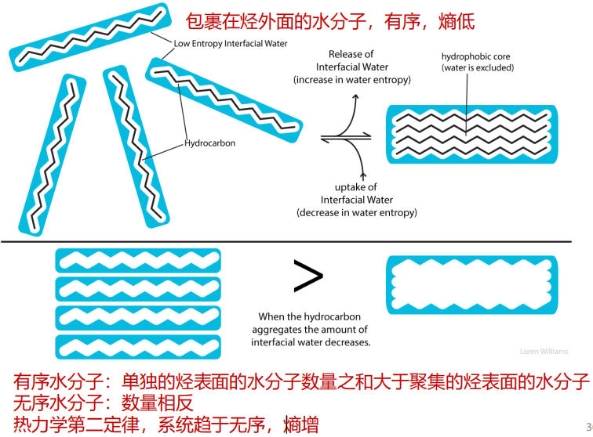蛋白质结构生物学的主要技术手段：
   1. X射线晶体学：分辨率高，但需要晶体，且静态单一构象。
   2. 电子显微学：不需要晶体，但分辨率低。适用于难以结晶的膜蛋白、大分子复合物。
   3. 核磁共振：不需要晶体，可以得到大分子动态变化信息，但所测定的分子不能太大，且三维结构精度低。
2. 生物大分子的主要**强相互作用和弱相互作用**：
   1. 强相互作用：共价键、配位键与离子键、共轭体系（几百kJ/mol）。
   2. 弱相互作用：氢键，范德华力等（小于100 kJ/mol ）、**疏水相互作用** 。
3. 氨基酸的基本性质：

非极性氨基酸：Gly, Ala, Pro, Val, Leu, Ile, Met 脂肪饼干姐晾晾

芳香族氨基酸：Phe, Try, Trp 苯乐色

极性不带电氨基酸：Ser,Thr, Cys, Asn, Gln 半光丝素天谷

带正电氨基酸： Lys, His, Arg 警组来

带负电氨基酸：Asp, Glu

羰基氧带负电，酰胺基带正电，形成一个小的偶极子

1. 蛋白质的一二三四级结构：
   1. 反式异构trans比cis更稳定
   2. 二级结构指的是多肽链中任意选择的一段，描述其主链原子的局部空间排列，而不考虑其侧链的位置
   3. α-helix，β-sheet，β-turn
2. 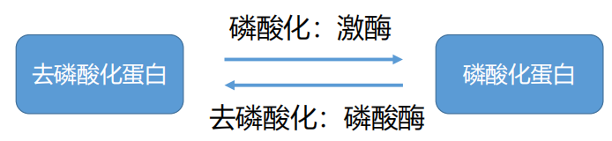蛋白激酶基本的结构特征：
   1. 蛋白质磷酸化是调节和控制蛋白质活力和功能的最基本、最普遍，也是最重要的机制。
   2. **蛋白质磷酸化**：指由蛋白质激酶催化的把ATP的磷酸基转移到底物蛋白质氨基酸残基（丝氨酸、苏氨酸、酪氨酸 含-OH）上的过程，在细胞信号转导的过程中起重要作用。
   3. 蛋白激酶PKA，催化残基为D166(D为天冬氨酸)
3. 常染色体显性多囊肾ADPKD：PKD1（TRPP1）发生突变
4. 药物设计

**七 张强 线粒体**

1. **线粒体膜结构**：
   1. 脂类构成：富含心磷脂cardiolipin，疏水性强，内膜通透性和流动性比较低，利于保持呼吸链复合物的构象。
   2. 线粒体膜的水化离子--水化力
   3. 外膜：磷脂与蛋白质的质量为1:1，标志性酶是单胺氧化酶；β片层结构形成的 “孔蛋白（ porin ）”的整合蛋白，内部通道
   4. 膜间隙：线粒体局部膜间隙极其狭窄，几乎接触，称为转位接触点，是蛋白质进出线粒体的通道。标志性酶是腺苷酸激酶。
   5. 内膜：标志酶是细胞色素氧化酶。富含心磷脂，高度不通透性
2. **线粒体的运动及动态平衡**：
   1. 线粒体运动效应分子：**Miro1 & Miro2**

Miro1&Miro2是GTPase

**功能：**促进线粒体基于微管运动

保持线粒体的分裂融合机制

调控线粒体自噬 mitophagy

线粒体和内质网互作，调控钙稳态

**Miro介导的线粒体运动：**

线粒体外膜的受体分子： Miro和Mfn

运动调控分子： Pink1，Parki等——帕金森（阿尔兹海默症——Tau）

微管上的蛋白马达

线粒体运动模式图

* 1. 线粒体的融合(fusion)与分裂(fission)：
     1. 酵母细胞融合障碍--->呼吸链缺陷
     2. 精子发生/受精后精卵细胞线粒体融合受阻--->生殖和发育缺陷
     3. 退行性疾病、衰老及癌症
  2. **鼠DRP1蛋白/人DLP1**突变：蛋白功能缺失--->线粒体**不能分裂，过度融合**--->线粒体功能损伤，无法产能--->肌肉和神经系统疾病
  3. 造成线粒体的损伤因素：环境、遗传突变(mtDNA)、自发因素（ROS）
  4. 线粒体与内质网的膜接触位点上通过某些蛋白质相连，形成称为“**线粒体相关内质网膜”（mitochondria- associated ER-membrane，MAMs）**的结构。

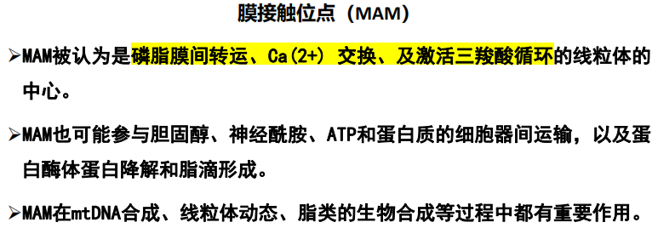

**八 张强 荧光标记技术**

掌握：列举生物成像标记技术；化学荧光标记技术（活）；非天然氨基酸标记技术（活）；抗体免疫荧光标记（死）；荧光蛋白标记（活）（SPARK、FLIPGFP原理优势及应用）

1. 荧光物质是指具有共轭双键体系化学结构的化合物，受到紫外光或蓝紫光照射时，可激发成为激发态，当从激发态恢复基态时，发出荧光。荧光标记技术指利用荧光物质共价结合或物理吸附在所要研究分子的某个基团上，利用它的荧光特性来提供被研究对象的信息。
2. **抗体免疫荧光标记技术IF**：

观察死细胞

IHC（免疫组化）、IF（免疫荧光）、WB（免疫印迹）

免疫组化：抗原抗体特异性结合（组织切片）

1. **荧光蛋白标记技术**：
   1. **生物探针/传传感器BioSensor**：以质粒DNA的形式被整合进细胞和器官中，然后利用细胞的转录和翻译表达出有功能的生物传感器。

好的标准：检测内源水平的离子和酶活性；高分辨率的体内成像

* 1. **FRET（荧光共振能量转移探针）**：

两个能量相近的荧光发色基团在足够靠近时，会发生能量转移。

可用于研究蛋白质-蛋白质相互作用，但不好观察，难以量化

cpGFP技术：钙探针GCaMP

* 1. **相变探针——SPARK技术**：利用“相变”，本质是实现**信号放大**

**关键词：信号强、实时、活体、高通量**

* + 1. 对比FRET：像素更高，信号以乘法倍数增加
    2. 对比WB：可以取多时间点、多样品（高通量）、活体成像

高通量最大的优势——用于创新药物筛选——利用高通量荧光标记及蛋白质-蛋白质受体互作原理进行筛选

* 1. 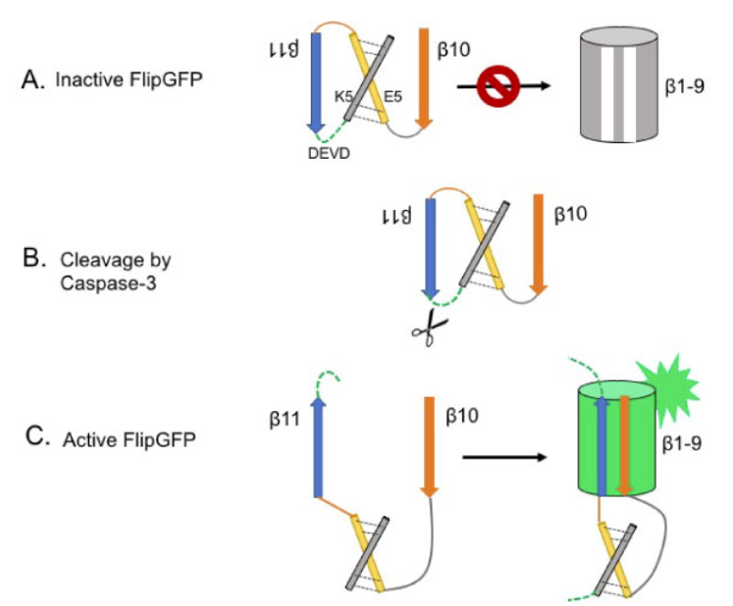**水解酶探针——Caspase3凋亡探针-FlipGFP**：研究细胞凋亡的新型荧光蛋白酶，可优势：荧光信号放大100倍，最好的信噪比

**【考点】工作原理**：β10和β11相互平行且反向则能嵌入β桶，使GFP发光。FLIP-GFP的原理是在β10和β11之间插入K5E5小肽，用病毒相关的水解酶切割位点序列进行连接，此时β10和β11相互平行且同向。如果病毒进入细胞，并且逆转录出水解酶，则可以切割水解酶位点，使β10和β11能够相互平行且逆向，嵌入β桶，使GFP发光。

**为什么不需要P3实验室？**单纯将病毒的水解酶表达在细胞里即可进行病毒相关水 解酶抑制剂的研究

**九 周龙 核磁共振NMR**

1. **NMR原理**：通过探测物质中的原子核自旋状态来获得分子结构和化学信息的技术。强磁场中，样品原子核自旋方向被定向。样品被照射一定频率的电磁波，使得原子核自旋发生共振。当电磁波的频率与原子核自旋的共振频率匹配时，原子核会吸收能量并发生能级跃迁。这种能量吸收被称为共振信号，可以被检测和记录下来。
2. H的优势在于不需要标记，天然有核磁信号
3. 核自旋量子数（I）：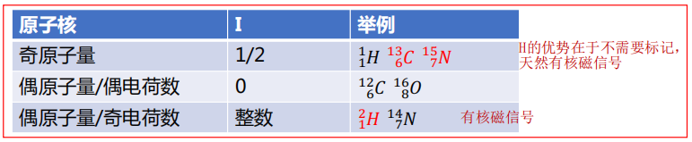上奇1/2，上偶下偶0
4. 核磁矩（μ）= I，I -1，I -2，...- I
5. 拉莫尔频率：
6. 傅立叶变换：任意周期函数都可以分解成频率递增的正/余弦函数之和。
7. **弛豫时间**常数决定核磁谱分辨率。分子量越大 -> 弛豫时间越短 -> 分辨率越低
8. 1H峰的积分面积比例 = 该峰所代表的地位等同的1H原子数比例

1H峰的分裂数= 相邻碳原子上所有氢原子数量+1

1. COSY和NOESY是两种常用的二维NMR谱技术。用于确定分子结构和化学反应机理。
   1. COSY：是否存在化学键

标量耦合：通过三个以内共价键耦合

* 1. NOESY：分子在空间中的相对位置和距离关系

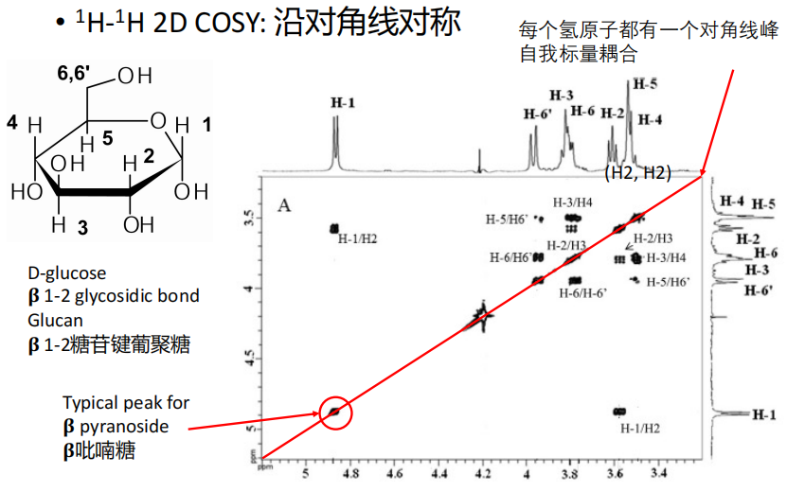

**十 杨巍 自由基**

1. 自由基：共价键发生均裂而形成的具有不成对电子的原子或基团
2. 活性氧（ROS）定义和产生方式：
   1. **NADPH氧化酶（NOX家族）**：重点——NOX2 （Rac，一种小GTPase蛋白）

NADPH--->NADP++H+

**Rac蛋白**能够激活NOX的**膜相关亚基**，膜相关亚基会将NADPH（一种能量分子）和氧气结合起来，形成一个复合物。在这个复合物中，氧气会被还原成**超氧阴离子**，同时NADPH也会被氧化成NADP+。这个过程会释放出大量的能量，可以用来帮助细胞杀死病原体。

* 1. 线粒体呼吸链：ROS的一个恒定而重要的来源

NADH→复合体I→辅酶Q→复合体III→细胞色素C→复合体IV→O2（NADH传递系统）

FADH2→复合体II→辅酶Q→复合体III→细胞色素C→复合体IV→O2（FADH2传递系统）

总反应：

H2→2H++2e- （脱氢酶反应）

2H++2e-+1/2O2→H2O（氧化酶反应）

O2+4e-→2O2- 95%的耗氧量来自此反应

* 1. 黄嘌呤氧化酶（xanthione oxidase，XO）

黄嘌呤+O2+H2O→尿酸+·O2-+H2O2

次黄嘌呤+ O2+H2O→黄嘌呤 +·O2-+H2O2

1. NO的体内来源：NOS一氧化氮合酶生成NO
2. **机体抗自由基防御系统：**
   1. **超氧化物歧化酶（superoxide dismutase，SOD）**：**超氧阴离子转化为氧气（O2）和氢氧离子（H2O2）。**三种类型：Cu/ZnSOD、MnSOD和EcSOD。
   2. 过氧化氢酶
   3. 谷胱甘肽过氧化物酶

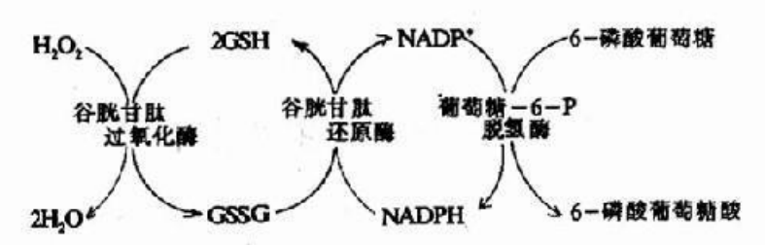亲和力KD=Koff / Kon

A+B <=> C (Kon正向结合，Koff负向解离)

1. **氧化应激**：指机体内自由基和其他氧化物质产生过多，超过了身体自身的抗氧化防御能力，导致细胞和组织发生氧化损伤的现象。

如缺血再灌注损伤，脑卒中

**十一 张岩 热动力学**

课程目标：①理解吉布斯自由能、熵（绝对熵和负熵）、焓等定义；②药物受配体结合

1. **赫斯定律**：一个化学反应如果分几步完成，则总反应的反应热等于各步反应的反应热之和。即**ΔH只与体系的始态和终态有关**，而与变化过程无关。

实际上是热力学第一定律在化学反应中的应用，不包含有用功。

1. 绝大多数生物系统都是恒温恒压的系统，自发性判据是吉布斯自由能ΔG

ΔG<0，反应自发 ΔG=ΔH-T*ΔS

1. 热力学--->趋势

动力学--->速率

1. 热动力学与药物-药物靶标相互作用：受体配体（Receptor-Ligand）结合

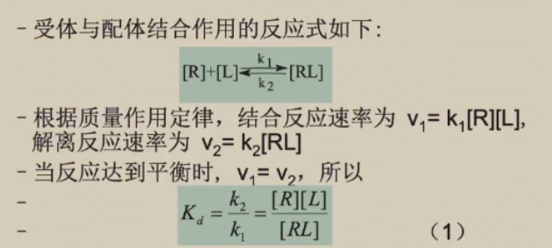 （1）单位点受配体结合的数学表达：

Kd:解离平衡常数

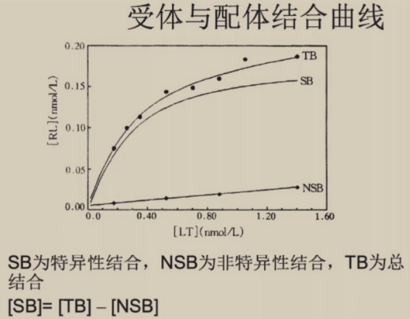

（2） 双位点受配体结合：

（3） 非选择性放射配体和选择性非放射性竞争结合：

变构调节

IC50：表征抑制50%受体结合所用抑制剂的浓度

受体分子的构象：

天然受体存在R（非活化肽受体）和R*（活化肽受体）两种状态

平衡常数/别构常数（L）：控制这两种状态受体数量分布的常数

薛定谔《生命是什么》负熵

**十二 张兴 冷冻电镜技术**

**冷冻电镜技术：**

* **优势**：不需要晶体/ 接近自然环境/可解析动态及半稳定状态的结构/样品纯度要求不高/分辨率高（＜2A）/信号极强（极强的相互作用，比X-ray高6-8个数量级）/晶体衍射
* 利用**电子辐射成像**：电子与原子的相互作用非常强，很利于成像
* 用途：

1. 解析生物大分子原子结构
2. 解析动态结构
3. 解析细胞机构

* 为什么冷冻样品？

减少电子和其他原子的相互作用。尽量减少固态冰

维持高真空环境（电子枪部分要求最高）

利用低温减少生物样品的电子辐射损伤（生物样品化学键很容易被电子辐射打断）

对金属样品来说，分辨率较高。对有机样品来说，电子辐射损伤会非常严重。

不直接用液氮冷冻样品。液氮的熔点和沸点非常接近，当样品浸入液氮时，样品会与液氮发生热交换，形成气态隔离膜，大大降低热交换。

中心截面定律：三维结构得到投影，再由投影获得三维结构（三维重构）

**电子光学和成像：**

相位很重要，对结构还原起决定性作用

* 晶体电子衍射：

成像过程：①衍射起“分频”作用【傅里叶变换】②干涉起“合成”作用【傅里叶反变换】

电子微晶衍射：

* 单颗粒成像：

两种Image contrasts衬度：

**振幅衬度**：由于入射电子通过试样时，与试样内原子发生相互作用而发生**振幅变化**，引起反差。

**相位衬度**：利用细胞对光波的吸收形成的反差来成像。**振幅不变，相位平移。**

**十三 冯钰 单分子技术**

* 掌握量子产率、荧光寿命的概念，荧光偏振、荧光共振能量转移、非天然氨基酸标记、共聚焦成像、全内反射荧光的原理，DNA拓扑学，B型双链DNA的结构特点，磁镊和光镊的原理、实验设计、结果分析
* 单分子实验技术：膜片钳、单分子荧光（单分子荧光共振能量转移FRET、随机光学重建显微镜STORM）、纳米操作（磁镊、光镊、原子力显微镜）、纳米孔

1. **FRET**：
   1. 荧光原理：荧光物质在吸收光能或者其它电磁辐射以后发出光子
   2. 斯托克斯位移：吸收光谱红移，即发射波长总是大于吸收波长——所谓“共振能量转移”；位移越大，检测敏感度越高
   3. 量子产率：所发射的荧光光子数与所吸收的激发光的光子数之比值
   4. 荧光寿命（τ）：当去掉激发光后，荧光强度降到激发时的荧光强度的1/e所需要的时间。荧光寿命通常在0.5到20纳秒之间
   5. 荧光极化/荧光偏振：荧光物质经单一平面的偏振光照射后，吸收光能跃入激发态，随后回复至基态，并发出单一平面的偏振荧光。

* 偏振值P：完全偏振P=1；自然光P=0
* 被检测分子大，运动速度慢，则荧光偏振光值高。通常用于探究蛋白间结合力大小，如荧光偏振免疫分析（非单分子实验技术）
* 原理：用荧光标记配体，偏振水平低表明荧光小分子未结合，高则表明与受体结合。
  1. FRET原理：当一个荧光分子（供体/doner）的发射光谱与另一个荧光分子（受体/acceptor）的激发光谱相重叠时， 供体荧光分子的激发能诱发受体分子发出荧光，同时供体荧光分子自身的荧光强度衰减。

供体能量转移后，能量降低，波长增加。供体波长小于受体波长。

供体、受体间距离越短，转化效率越高

* 1. 例：RNA聚合酶的荧光标记

1. 共聚焦（confocal）原理：点光源，聚焦于点探测器

双色激光交替激发：时间分辨率设置为0.5ms

1. 全内反射荧光显微镜（TIRF）：。光线在
2. 界面处发生全内反射时，仍会向较低折射率的介质中投射一段很短的距离，一般在100nm左右，被称为隐矢波。隐矢波的电磁场沿界面法线方向迅速衰减。

CCD检测器：灵敏度低，但可同时观测多种荧光信号；时间分辨率设置为30ms

例：非达霉素通过抑制细菌的RNA聚合酶而产生迅速的抗难治梭状芽孢杆菌感染（CDI）作用。它可以将钳子锁定在开放构象。

磁镊：DNA 的一端连在小球或玻璃表面上,另一端连上一个超顺磁性小球(简称磁球)，通过小球像的光晕的变化来测量磁球与载玻片表 面的距离, 即单分子DNA的拉伸长度。

每个螺旋含10个碱基对，相邻碱基对间距离为3.5Å

DNA拓扑学：linking number = twist（双链间的扭） + writhe（双螺旋的扭）

负超螺旋：双螺旋更松散；正超螺旋：双螺旋拧的更紧

通常DNA复制前都处于负超螺旋的状态

DNA拓扑异构酶的作用：使DNA螺旋的松紧处于相对合适的状态

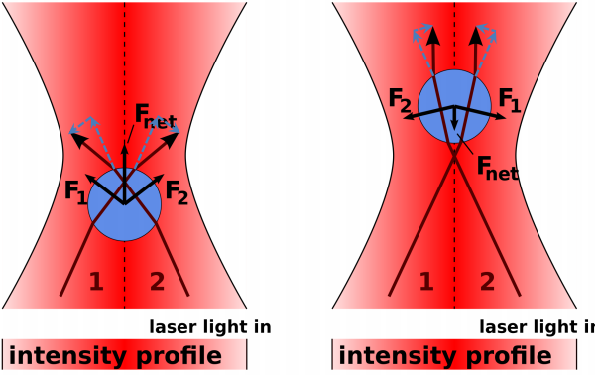2种NTP（转录起始）/4种NTP（转录过程）？

转录起始和延伸阶段的不同机制：

1. 光镊：当颗粒偏离光束中心时（右图），由于光束中心的光强较大，动量的转移造成对颗粒有一个指向光束中心的合力。当颗粒处于光束中心时（左图），颗粒受到的横向合力为零。

例：驱动蛋白如何在微管上移动

**十四 冯钰 核酸蛋白质机器**

1. DNA序列长度与出现概率的关系：非回文序列: f = 2/4n 回文序列: f = 1/4n
2. 回文序列在进化中的优势：
   1. 在以DNA为底物的酶促反应中利用对称性
   2. 在识别DNA序列时，细菌单个结构域通常识别~5-6 bp (~20 Å)，人类单个结构域通常识别~8 bp (~30 Å)
3. 蛋白-DNA亲和力的产生：聚电解质效应；疏水作用；氢键
4. 蛋白质识别碱基序列：DNA大沟和小沟；磷酸基团和DNA形变
5. 染色质重塑蛋白：一种能够改变染色质结构和组装状态的蛋白质。
6. 动力冲程机制：
7. 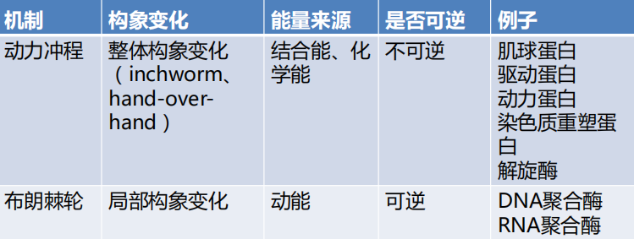布朗棘轮机制：
8. 单体和六聚体解旋酶
9. 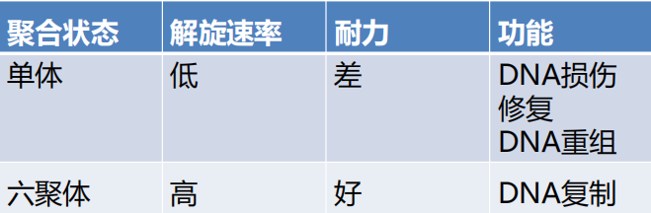DNA聚合酶
10. RNA聚合酶：“蟹钳”结构

**十五 杨巍 电生理**

目标：掌握电生理技术定义和分类；熟悉电生理系统；掌握膜片钳记录五种方式；了解爪蟾卵母细胞记录技术

个体-->细胞水平-->分子水平

1. 电生理定义：以电、声等刺激生物体，测量、记录、分析生物体发生的电现象与生物体的电特性的技术
2. 膜片钳设备：防震台、给药系统、显微镜、微操作器、屏蔽网、数模转换器、膜片钳放大器
3. 膜片钳记录：基本步骤：电极拉制、充灌电极内液、形成吉欧封接、电流记录
4. 膜片钳五种记录方式：
   1. **细胞贴附时记录模式**：膜片微电极吸附在细胞膜上对单离子通道电流进行记录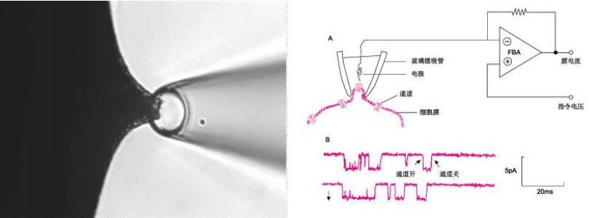
   2. **全细胞模式**：在贴附式膜片钳基础上，在电极内施加较强的脉冲式负压，将电极内的膜片吸破，此时细胞膜与电极内部构成一个连通的整体。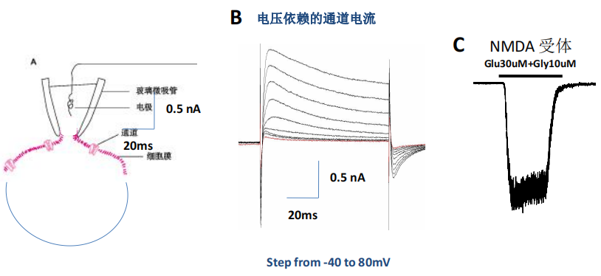
   3. 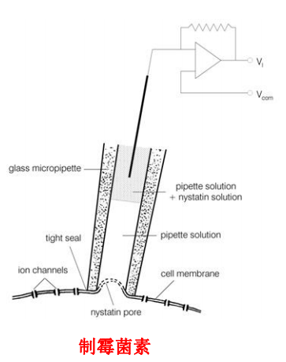**膜外面朝外模式**
   4. **膜内面朝外模式**
   5. **穿孔膜片钳技术**